
编号：JXMB17-03

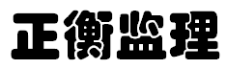
监 理 月 报

工程名称：福海县埃菲生并网光伏发电项目
2015年12月第3期

项目监理部（章）：
总监理工程师：

报告日期：2015年12月31日

常州正衡电力工程监理有限公司
监理月报
工程名称：福海县埃菲生并网光伏发电项目（20MWP）
第3次月报开始时间： 2015年12月1日 结束日期： 2015年12月31日
监理单位：常州正衡电力工程监理有限公司
- 工程影像资料
序号 | 单位工程标准名称 | 施工项目名称 | 资料类型 | 资料数量 | 备注
1 | 福海县埃菲生并网光伏发电项目（20MWp） |  | 影像 | 80张 | 已汇总存档
- 监理重点工作情况
专业 | 事项 | 本月重点工作情况 | 下月重点工作计划
进度 | 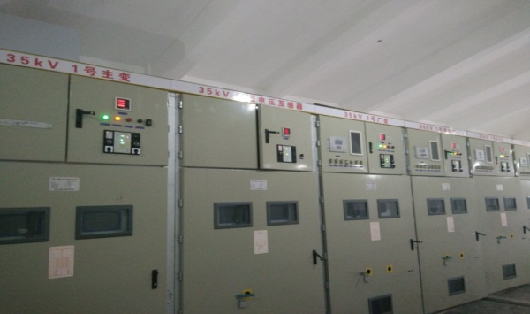  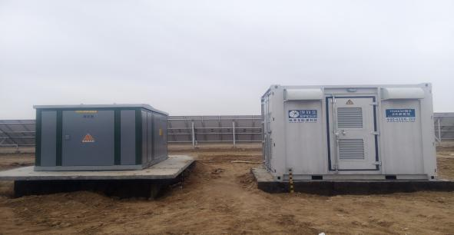  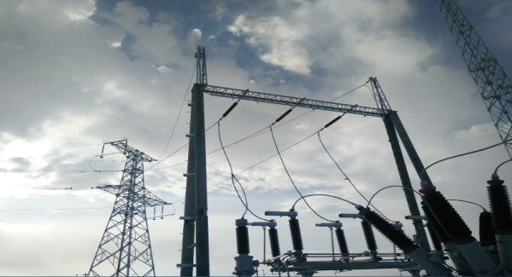  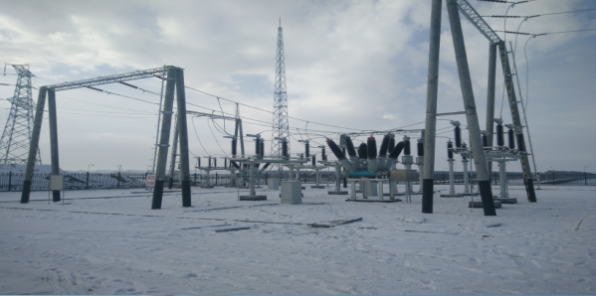  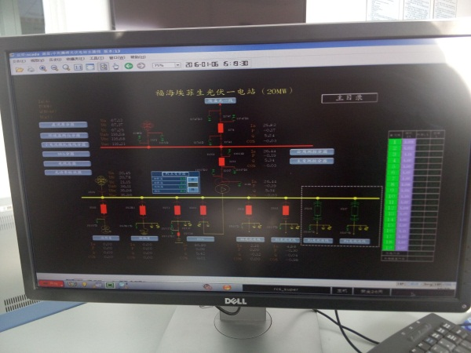  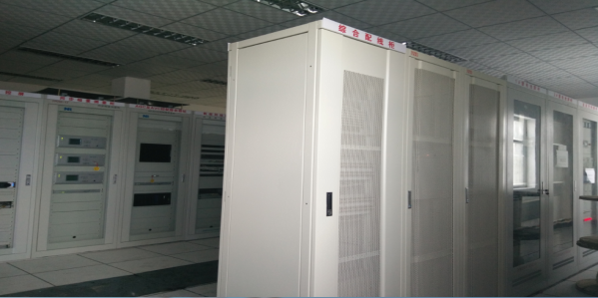  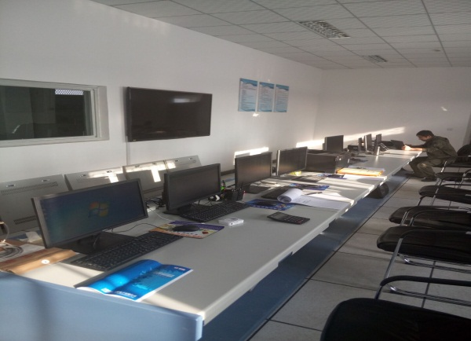 | 1）升压站设备基础及电气设备安装完成；  2）汇流箱安装及接线完成。  3）铁塔、外线完成。  4）中控楼主体、综合楼主体完成  5）高压柜、低压柜、二次控制屏安装完成。  6）场区内电缆敷设、电缆回填完成  7）箱逆变安装接线完成。  8）技术监督检查验收  9）质量监督检查验收  10）返送电正常  11）并网发电 | - 高压柜、低压柜、控制屏调试和整定。  - 一次设备和主线路耐压  - 防雷、消防验收。  - 缺件跟踪。  - 收尾、消缺。  - 总调试  - 升压站一次线接线
进度 | 设备交付进度 |  | 通讯设备、110KV线夹到位。
进度 | 设计交付进度 |  | 设计院蓝图图纸跟踪
进度 | 质量体系运作情况 | 质量体系健全，运行良好 | 落实质量保证体系，并对运行情况进行检查
进度 | 施工图会审
进度 | 设计交底
进度 | 方案审查 | 施工单位资料基本同步 | 督促施工单位资料完善。
进度 | 技术交底
进度 | 设计变更
安全 | 安全培训情况 | 进场员工已进行安全培训、有记录 | 督促施工单位对进场员工进行安全教育
安全 | 安全交底情况 | 本月着重点110KV架线安全已进行进行班前交底 | 继续督促施工单位进行班前交底
安全 | 安全措施落实情况 | 本月措施落实到位，无安全事故发生 | 监督施工单位认真落实安全措施
安全 | 安全文明施工情况 | 现场安全、文明措施良好 | 加强现场安全管理力度
质量 | 主要工序质量 | 隐蔽工程跟踪、旁站，有记录可查 | 有关设备试验、耐压采取旁站并有详细记录在案
质量 | 主要原材料质量 | 对进场材料严格按规定要求验收后使用 | 审查供货单位资质
质量 | 构（配）件质量 | 进场材料质量合格 | 继续把控好进场材料质量关
质量 | 设备质量 | 符合要求 | 进行进场报验、开箱检查
质量 | 质量验评情况 | 工序施工符合要求 | 加强过程检查力度，加大工序报验抽查力度
投资 | 资金情况 | / | /
投资 | 款项支付情况 | 本月无资金批复 | /
投资 | 预算外签证 | 无 | /
合同 | 合同签订情况 | 施工合同未签订 | /
合同 | 合同执行情况 | 按合同执行 | 做好合同执行工作
- 本月进度情况
序号 | 任务名称 | 计划开始时间 |  | 计划结束时间 |  | 施工开始日期 |  |  |  | 本月实际完成（完成量/总量） |  | 累计完成（完成量/总量） | 备注
1 | 中控楼 |  |  |  |  |  |  |  |  | 一座 |  | 100% | 部分收尾
2 | 综合楼 |  |  |  |  |  |  |  |  | 一座 |  | 100% | 收尾
3 | 阵列接地 |  |  |  |  |  |  |  |  | 20MW |  | 100%
4 | 电缆沟开挖 |  |  |  |  |  |  |  |  | 20MW |  | 100%
5 | 电缆敷设 |  |  |  |  |  |  |  |  | 20MW |  | 100%
6 | 电缆接线 |  |  |  |  |  |  |  |  | 20MW |  | 100%
7 | 电缆回填 |  |  |  |  |  |  |  |  | 20MW |  | 100%
8 | 主接地网开挖及焊接 |  |  |  |  |  |  |  |  |  |  | 100%
9 | 箱逆变房与主接地 | （焊接） |  |  |  |  |  |  |  |  |  | 100%
10 | 场区接地 | （电阻） |  |  |  |  |  |  |  |  |  | 100%
11 | 箱逆变安装、接线 |  |  |  |  |  |  |  |  |  |  | 100%
12 | 电池开口电压测量 | （电压） |  |  |  |  |  |  |  |  |  | 100%
13 | 光伏场区线路 | （35KV主电缆） |  |  |  |  |  |  |  |  |  | 100%
14 | 电缆标志桩 |  |  |  |  |  |  |  |  |  |  | 100%
15 | 道路 |  |  |  |  |  |  |  |  |  |  | 100%
中控楼、升压站
1 | 35KV开关柜安装 |  |  |  |  |  |  |  |  |  | 7台 | 100%
2 | 低压柜安装 |  |  |  |  |  |  |  |  |  | 5台 | 100%
3 | 控制屏安装 |  |  |  |  |  |  |  |  |  | 23台 | 100%
4 | SVG接线 |  |  |  |  |  |  |  |  |  |  | 100%
5 | 事故油池 |  |  |  |  |  |  |  |  |  |  | 100%
6 | 线缆的敷设（一次） |  |  |  |  |  |  |  |  |  |  | 100%
7 | 线缆的敷设（二次） |  |  |  |  |  |  |  |  |  |  | 100%
8 | 场内交接实验 |  |  |  |  |  |  |  |  |  |  | 100%
9 | 场内对点调试 |  |  |  |  |  |  |  |  |  |  | 100%
10 | 110KV设备接线 |  |  |  |  |  |  |  |  |  |  | 100%
11 | 避雷针 |  |  |  |  |  |  |  |  |  | 三座 | 100%
- 安全文明施工情况
事故（起） |  |  | 编制安全策划文件（份） | 施工人数 | 安全分包情况
人身重伤 | 机械设备 | 电网事故 | 编制安全策划文件（份） | 施工人数 | 分包队伍数量 | 分包队伍人数 | 系统外包队伍数量 | 系统外队伍人数
无 | 无 | 无 |  |  | 无 | ／ | ／ | ／
- 施工重点工作情况
专业 | 本月重点工作情况 | 下月重点工作计划
进度管理 | 督促施工单位优化人、机、料等资源配置，充分调动施工人员的积极性 | 要求施工单位合理安排施工进度计划，及时调整人力、物力
安全管理 | 督促施工单位报审《安全文明施工管理制度》，对施工人员进行安全培训，提高作业人员安全防范意识，落实安全文明施工措施。 | 审查施工项目部施工安全管理人员、特殊工种、特殊作业人员资格证明文件，实施安全监理，发现问题及时提出整改要求并限期改正。
质量管理 | 单位工程重点部位施工进行旁站；督促施工单位质量通病防治措施；监督施工项目部落实强制性条文的执行计划。 | 督促施工单位按照施工工艺进行施工
技术管理 | 督促施工单位对施工人员进行技术交底，现场检查施工人员是否按照技术交底内容进行施工。 | 参与过程中重要（关键）环节的施工技术交底会，监督检查执行情况。
造价管理 | 对施工单位申请的工程款及时进行评审 | 对工程量实施计量，及时审核施工项目部报送的工程量清单、进度款支付申请
物资供应 | 1）督促施工单位缺件进快到场  2）业主单位任缺通讯屏要跟踪联系  3）缺支架、电气设备业主要跟踪落实
福海县埃菲生并网光伏发电项目监理部
2015年12月31日

